Муниципальное дошкольное образовательное учреждение
«ЦРР - детский сад №17«Ладушки»

ПРОЕКТ
«Путешествие в страну Безопасности»

Выполнила:
Воспитатель первой квалификационной категории
Мордовина Юлия Юрьевна.

г. Вольск,
2014

Пояснительная записка. Забота о сохранности детской жизни – важнейшая задача дошкольного учреждения, семьи и государства.
Участившиеся в последнее время трагические ситуации травматизма детей в быту, в лесу, на улицах и анализ причин их возникновения убеждают в необходимости систематической подготовки детей к встрече с различными сложными, а порой опасными жизненными ситуациями.
Исходя из этого, считаем, что необходимо с дошкольного возраста начинать работу в этом направлении.
В связи с этим нами был разработан проект «Путешествие в страну Безопасности», где «безопасность» - это не просто сумма усвоенных знаний, а умения правильно себя вести в различных ситуациях.
Новизна проекта состоит в том, что в нем систематизированы формы и методы работы по воспитанию и обучению дошкольников, разработана тематика занятий и их последовательность.
Проект составлен в соответствии с основными требованиями программы Т.Н. Дороновой «Радуга» на основании учебно-методического пособия по основам безопасности жизнедеятельности детей дошкольного возраста Н.Н. Авдеевой, О.Л. Князевой, Р.Б. Стеркиной «Безопасность».
Знания, умения и навыки дети получают в процессе ознакомления с окружающим миром, в конструировании, рисовании, лепки, аппликации, в игровой и культурно-досуговой деятельности, во время прогулок и экскурсий, в процессе сюжетно-ролевых и дидактических игр.
Особенность реализации проекта в средней возрастной группе предполагает использование сказочного персонажа – куклы Марфуши, которая является жителем страны Безопасности и используется как сквозной персонаж.
Проект рассчитан на весь учебный год, НОД проводится 1 в неделю в рамках ОО «Социально-коммуникативное развитие», продолжительностью 20 мин.
Этапы проекта:
I этап – подготовительный (2 недели). Диагностическое обследование детей, анкетирование родителей, обсуждение целей и задач проекта с родителями и детьми, создание условий, необходимых для реализации проекта.
II этап — основной (учебный год – 9 месяцев). Реализация основных видов деятельности по направлениям проекта. Презентация.
III этап — итоговый (одна неделя). Включает в себя сбор и обработку методических, практических материалов, соотнесение поставленных и прогнозируемых результатов с полученными; обобщение материалов проекта.

Технологическая карта проекта
Название проекта | «Путешествие в страну Безопасности»
Тип | Познавательный, коллективный, нормативный
Вид | информационно-практико-ориентированный
Основное направление | Воспитание безопасности на улице у детей дошкольного возраста
Срок реализации | Долгосрочный
Организатор  Куратор проекта | Воспитатель –Мордовина Юлия Юрьевна  первая квалификационная категория  Зам.заведующей по ВМР –  Шилова Татьяна Борисовна
Целевая группа | Воспитанники группы,родители.
Основания для разработки проекта.  Проблема. | Забота о сохранности детской жизни – важнейшая задача дошкольного учереждения, семьи и государства. Участившиеся в последнее время трагические ситуации травматизма детей в быту,на улицах и анализ причин их возникновения убеждают в необходимости систематической подготовки детей к встрече с различными сложными, опасными жизненными ситуациями.
Цель | Создать условия для формирования навыков безопасного поведения в чрезвычайных ситуациях в лесу, в быту, на улице, в условиях дорожно-транспортной среды.
Задачи | - Организовать предметно-развивающую среду, разработать нетрадиционные пособия по проблемам ОБЖ.  - Пробудить желание родителей участвовать в работе по формированию у детей основ безопасного поведения.  - Разработать тематический план работы с детьми на год для средней группы по блокам.
Ожидаемые результаты | - Создание в группе необходимых условий по ознакомлению детей с проблемами ОБЖ.  - Повышение уровня развития детей по разделу ОБЖ.  - Активизация сотрудничества с родителями интенсифицирование информационного взаимодействия с семьями.  - Систематизирование работы с дошкольниками по ознакомлению с основами безопасности жизнедеятельности.

Особое место в педагогическом проекте «Путешествие в страну Безопасности» занимает организация предметно-развивающей среды по ознакомлению детей с проблемами ОБЖ, включающей в себя:
- Наглядные пособия:
- наглядная агитация для родителей и детей;
- макет микрорайона;
- модель светофора;
- магнитная доска;
- коврик с изображением улиц и дорог;
- картины и иллюстрации по ОБЖ;
- плакаты «Строение тела», «Дорожные знаки», «Пожарная безопасность»;
- картотеки «Пожароопасные предметы», «Опасные предметы»;
- фотографии г. Вольска (см. Уголок Познания);
- игрушки «Транспорт»;
- конструкторы лего;
- дорожные знаки (нагрудные);
- альбомы для рассматривания «Спорт», «Марки автомобилей».
- Детская литература по темам ОБЖ.
- Атрибуты для сюжетно-ролевых игр:
- «Шофер»; «Перекресток»; «Больница»; «Пожарный».
- Дидактические игры, игровой материал:

- «Как избежать опасности».
- «Источники опасности».
- «Собери светофор».
- «Собери автомобиль из геометрических фигур».
- «Эволюция транспорта».
- «Дорожные знаки».
- Лото «Дорожные знаки».
- «Законы улицы».
- Кубики с машинками.
- «Здоровый малыш».
- «Пирамида здоровья».
- «Настроение Антошки».
- «Солнце, ветер и дождь».
- «Радость и грусть».
- «Семья».
- «Хорошо, плохо».
- «Стань другом природе».
- Набор фруктов и овощей
- Кукла Марфуша.

- Дополнительный материал:
- магнитофон;
- аудиозаписи;
- материалы для самостоятельной художественно-творческой деятельности;
- Экологическая тропа.

Особое место в комплектовании предметно-развивающей среды занимают материалы, соответствующие принципам педагогики
М. Монтессори.
Предложенные игры и материалы разработаны педагогами группы и решают задачи формирования самостоятельности детей, ручной умелости, развития и совершенствования координации движений, мелкой моторики, концентрации внимания, воспитания целеустремленности.
Специально подготовленная среда включает в себя материалы, представленные в единственном экземпляре, предназначенные для индивидуального занятия ребенком. При этом воспитанник свободен в выборе материала, педагог – наблюдает за деятельностью малыша, косвенно руководит им, организует беседу. Если ребенок впервые знакомится с игрой, воспитатель формулирует задание, предлагает алгоритм действия с материалом.
Дидактические пособия и игры по принципам педагогики М. Монтессори:
- «Шустрый клубочек».
- Мягкий плоскостной конструктор.
- «Волшебная крупа».
- «Веселый светофор».
- Развивающий коврик.
- «Веселый перекресток».
(см. приложение)

Организация партнерства с родителями воспитанников группы – одна из приоритетных задач педагогического проекта «Путешествие в страну безопасности».
Анализ методической литературы, изучение современных тенденций в организации сотрудничества с семьями воспитанников ДОУ, ситуация дефицита времени на повседневное общение педагога и родителей, вызвали необходимость коррекции реального взаимодействия воспитателей группы и
Основная цель сотрудничества педагогов и родителей – установить и поддержать актуальным взаимодействие между родителями и педагогами на основе принятия единых требований, разнообразить формы сотрудничества с семьями воспитанников, систематизировать работу.
Достижение поставленной цели возможно при решении следующих задач:
- Изучить специфику семей и семейного воспитания детей.
- Выявить запросы и ожидания родителей от посещения детьми дошкольного учреждения.
- Разнообразить тематику сотрудничества с родителями, внедрить в практику нетрадиционные формы.
- Интенсифицировать информационную работу с семьей в приемной.

Сотрудничество с родителями организуется на основе следующих положений:
- Единство требований к детям со стороны детского сада и семьи. Достигается в том случае, когда цели и задачи обучения, воспитании и развития детей, содержание, методы и приемы работы в дошкольном учреждении соотносятся с особенностями семейного воспитания.
- Взаимное доверие во взаимоотношениях между педагогами и родителями, понимание нужд и интересов ребенка, семьи; укрепление авторитета родителей в детском саду и педагога в семье.
- Изучение лучшего опыта семейного воспитании, пропаганда его среди широкого круга родителей, использование в работе детского сада положительных методов семейного воспитания.
- Использование разнообразных форм сотрудничества детского сада и семьи.
- Системность в организации взаимодействия.
Особенностью организации взаимодействия с родителями является интенсификация информационной работы.
Направленность информации: активизирующая (побуждающая); констатирующая (информирующая); просветительская (расширяющая). При этом информация должна отвечать следующим требованиям:
- целенаправленность информации;
- оперативность подачи и системность охвата;
- периодичность, обновляемость, систематичность (текущей информации один раз в месяц, основной темы (согласно годовому плану) – раз в квартал);
- эмоциональность и привлекательность;
- смысловая нагрузка и педагогическая ценность;
- эстетическая оформленность и этическая подача.
Информационная работа с родителями осуществляется следующими средствами: стенды, тематические выставки, ширмы.
Стенды – традиционные средства наглядной педагогической пропаганды.
1. Пригрупповой стенд (уголок для родителей), где размещаются материалы информационного характера:
  - сведения о педагогах группы (ФИО, фото, стаж, квалификация, образование, повышение квалификации, заслуги, достижения, миссия, девиз)
  - компетенция педагогов (кратко из должностных инструкций – не более 10);
  - ознакомление с группой (название группы, девиз, количество детей);
  - знакомство с программой (название, цель, задачи, традиции);
  - режим дня группы; сетка занятий;
  - сведения о детях, посещающих группу (возрастные особенности; антропологических данных детей, сменяющиеся по мере их медицинского обследования);
  - правила для родителей;
  - дополнительная информация (объявления различного характера; новости, события (приглашение на собрание, консультацию, детский утренник, субботник; поздравления с праздником и пр.); домашние задания, меню).
2. Педагогический стенд, оформленный в целях ознакомления родителей с воспитательно-образовательной работой, осуществляемой с детьми:
- фотографии о жизни детей в детском саду;
- привлечение родителей к участию в организации намеченных мероприятий (что и к какому числу надо приготовить);
- отчеты о достижениях детей (что усвоено детьми по тому или иному разделу программы за определенный период). Например, что знают дети о правилах пожарной безопасности, как участвуют в играх и занятиях, какие «задания на дом» даны детям (подобрать иллюстрации на определенную тему и т. д.);
- информация о воспитательной работе в преддвериях праздника (рекомендации родителям о проведении праздника дома, советы к выбору детской литературы и т.п.);
- правила поведения, к которым приучают детей в детском саду и которых они должны придерживаться дома;
- рекомендуемые игры и игрушки с краткой справкой воспитателей о том, для какого возраста они подходят, какое имеют воспитательное, развивающее значение имеют;
- стихотворения для разучивания с детьми дома с разъяснением, для чего они предложены («Мамы, папы, поучите вместе с нами» и т. д.).
- лучший педагогический опыт отдельных семей и т.п.
- листовки, рекомендации медицинского персонала;
- рекомендации по физкультурно-оздоровительной работе.
- Галерея детских работ (полки для демонстрации детских поделок, рисунков).
Тематические выставки, цель которых дополнить словесную информацию для родителей рисунками, фотографиями, натурными предметами (образцами игрушек, игровых материалов), литература для родителей, детская художественная литературы и пр. Выставки могут быть организованы под различными рубриками, например, «Знакомим детей с правилами дорожного движения».
Они могут быть организованы как одна из форм подготовки к родительскому собранию (общему или групповому), родительской конференции.
Ширмы. Оформляются в дополнение к стенду. Здесь помещаются краткие советы и рекомендации родителям по конкретным вопросам: описание условий, необходимых для формирования навыков самообслуживания, методов и приемов руководства детскими играми, трудом, занятиями по ознакомлению детей с правилами поведения с незнакомыми людьми и т.д. Материал для ширмы должен быть небольшим по объему, текст дополнен зарисовками, иллюстрациями, фотографиями.

Кроме этого, в приемной оформлен «Почтовый ящик», сундучок «Бабушкины рецепты», газета «Веселые ребята».
Сундучок «Бабушкины рецепты».
Цель: познакомить родителей с народными средствами оздоровления, правилами оказания первой медицинской помощи. Дать возможность родителям поделиться опытом семейного воспитания.
В раздевалке группы оформляется коробочка – сундучок, в которую вкладываются карточки с народными рецептами оздоровления, правилами оказания экстренной помощи детям при различных заболеваниях.
«Почтовый ящик».
Цель: собрать банк данных о проблемах детского развития. Дать возможность родителям анонимно задать вопросы на волнующие их темы.
В раздевалке группы висит почтовый ящик «Вы спрашиваете», рядом с которым лежат ручка и чистые листы бумаги. При проведении консультаций, бесед, собраний воспитатель отвечает на вопросы родителей.
Газета «Веселые ребята».
Цель: привлечь внимание родителей к мероприятиям, проводимым в дошкольном учреждении, в интересной форме сообщить об успехах детей.
Газета выпускается один раз в квартал. На её страницах размещаются написанные в шутливой форме заметки о мероприятиях, которые прошли в детском саду (группе) или запланированы на ближайший период, литературные материалы (загадки, пословицы, поговорки), краткие рекомендации для родителей, отчеты об успехах детей. Газета оформляется фотографиями, рисунками, высказываниями воспитанников.
Сочетание всех форм сотрудничества, наглядной пропаганды способствует повышению педагогических знаний родителей и интереса к проблемам воспитания, побуждает пересмотреть методы и приемы домашнего воспитания.
Представленные материалы призваны оперативно решать текущие проблемы деятельности ДОУ в тесной связи с семьей.

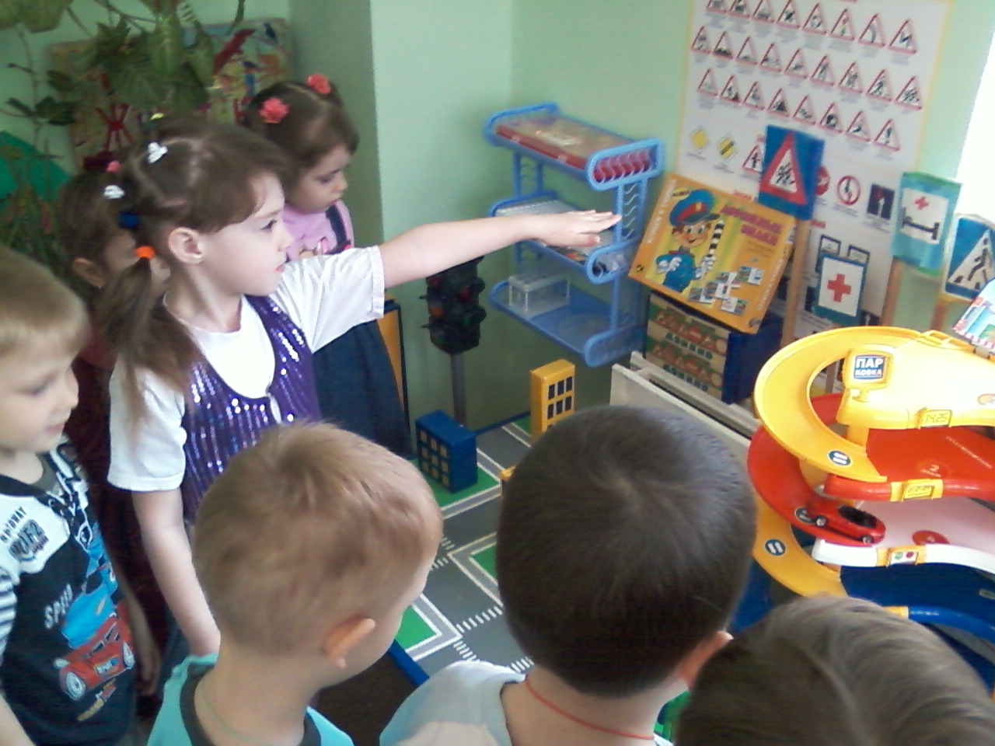
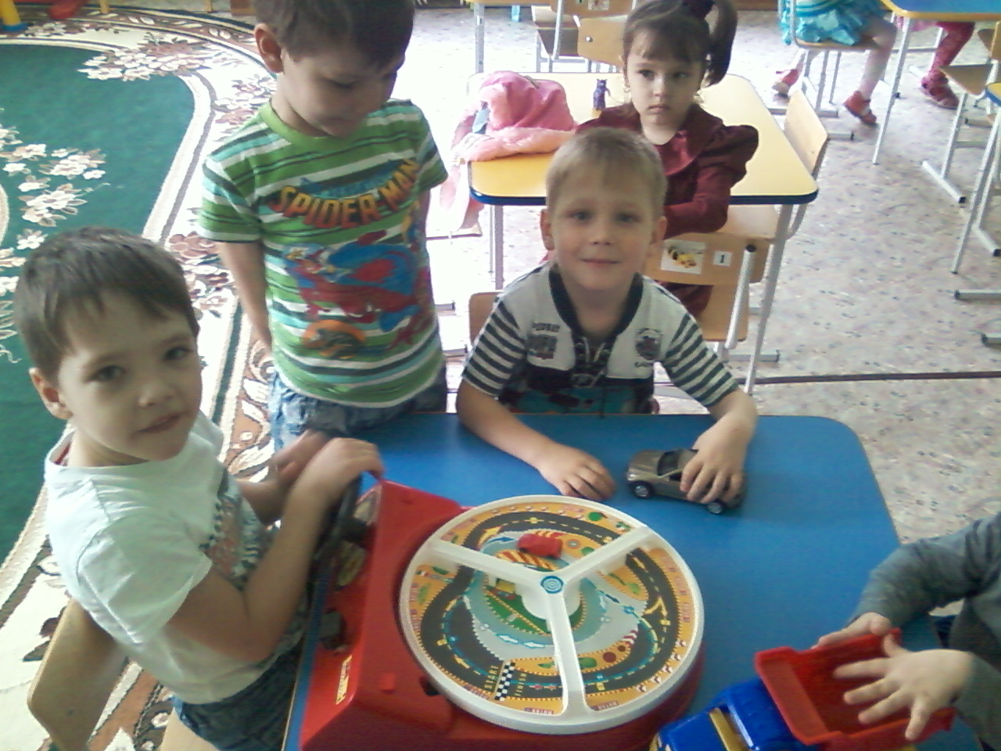

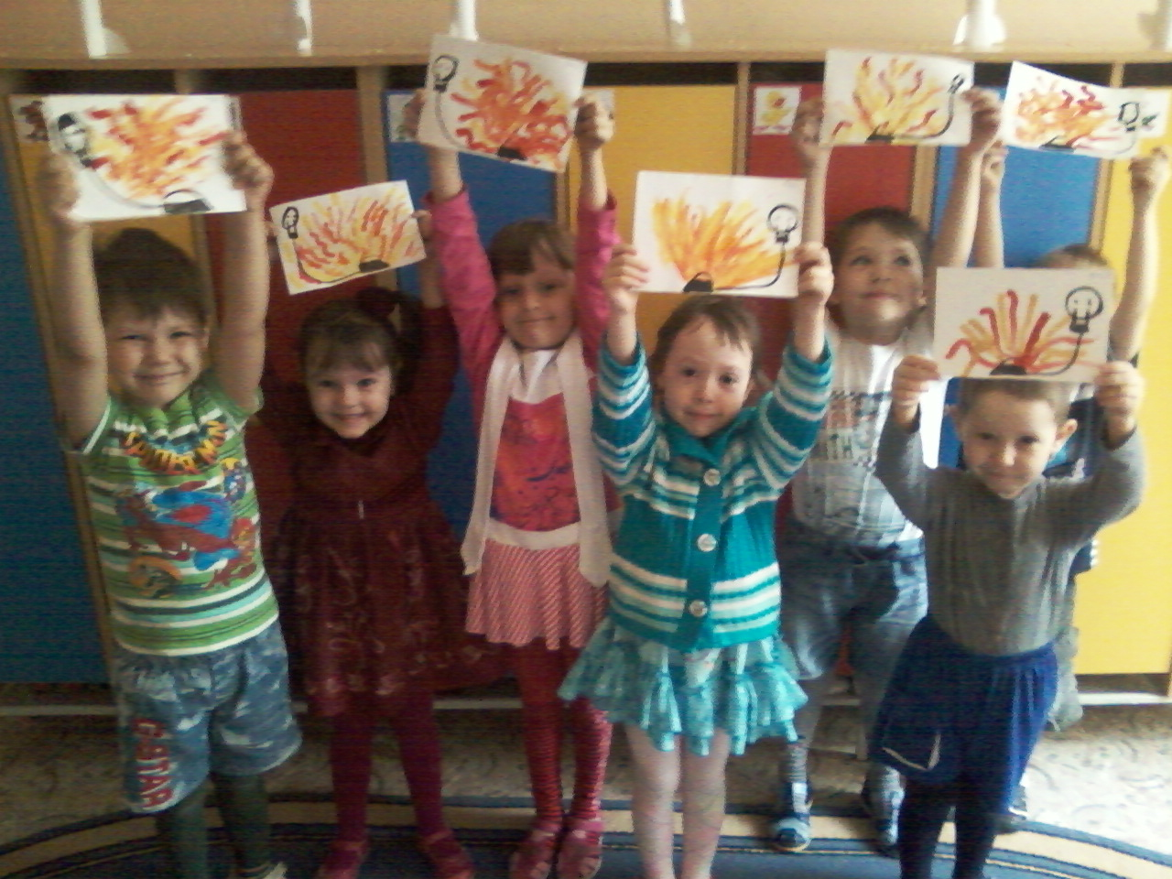
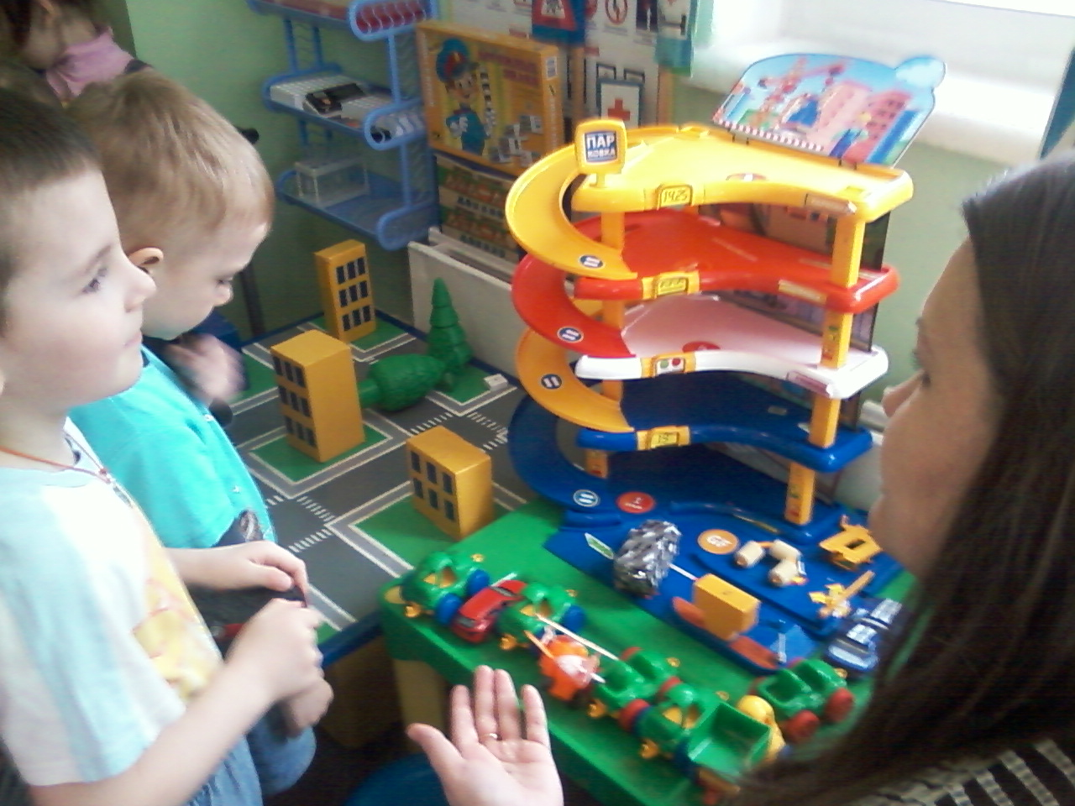
Выводы и результаты по проекту

Проектная деятельность с детьми позволила сформировать способность к коммуникации, работу в команде, развить исследовательские, познавательные навыки, творческое воображение, самостоятельность у детей. Воспитанники получили необходимые знания о здоровом образе жизни, строении человеческого организма, правилах осторожного обращения с опасными предметами и правильном поведении при контактах с незнакомыми людьми. Все эти знания черпались из различных художественных произведений, экскурсий, целевых прогулок, бесед, игр и других видов познавательной деятельности. Во время реализации проекта шло активное взаимодействие с родителями по вопросам, связанным с безопасностью жизнедеятельности детей дома и за его пределами. Был проведён ряд мероприятий: групповые родительские собрания, выпуск газеты для родителей и детей «Весёлые ребята», тематические выставки обновление консультаций в уголке для родителей, ширмы по сезону. Технология проектирования была ориентирована на совместную деятельность участников образовательного процесса в различных сочетаниях. Результат работы показывает, что реализация проектной деятельности создаёт необходимые условия для того, чтобы каждый ребёнок вырос талантливым, умным, мог жить и трудиться в новом обществе. Участие детей в проектной деятельности дало возможность развить у дошкольников внутреннюю активность, способность ставить цели, добывать знания, приходить к результату. Проектная модель позволила удовлетворить потребности общества в активной, творчески развивающейся личности. Анализ и оценка получившихся результатов, их сравнение с замыслом дают возможность видеть пути дальнейшего развития проектной деятельности.

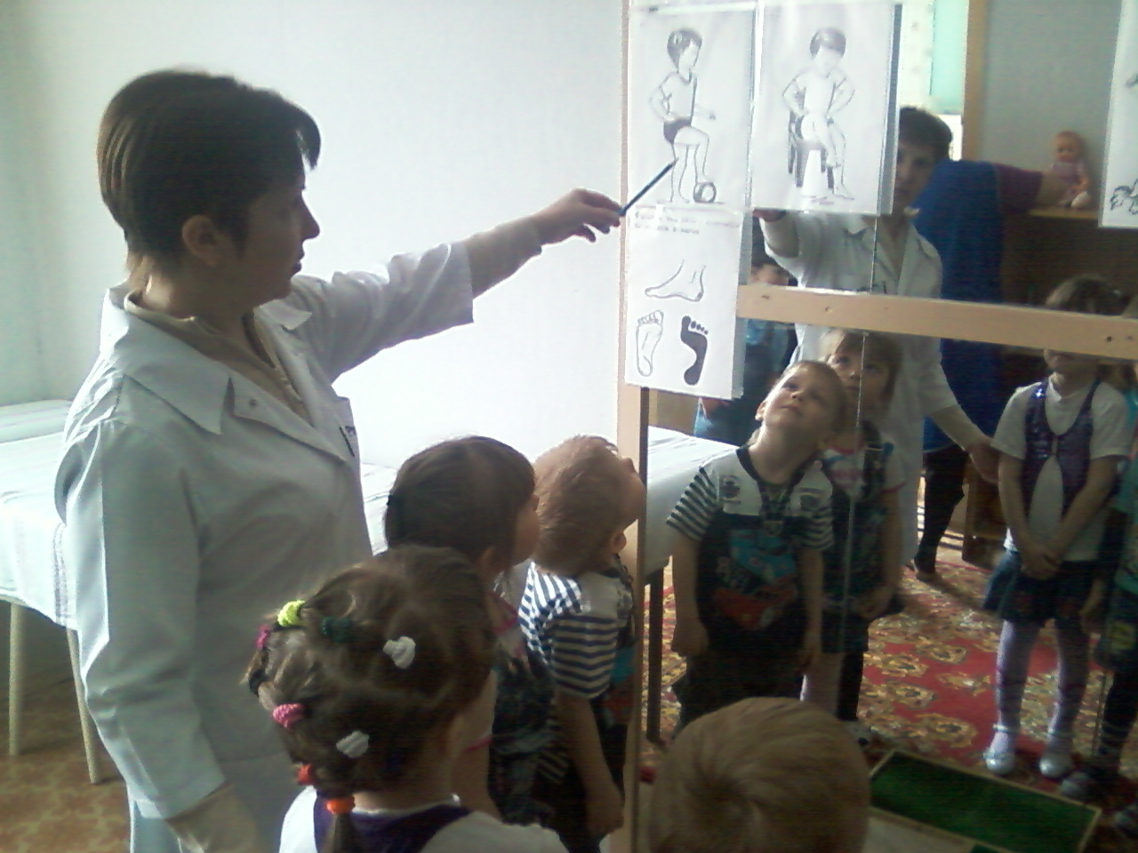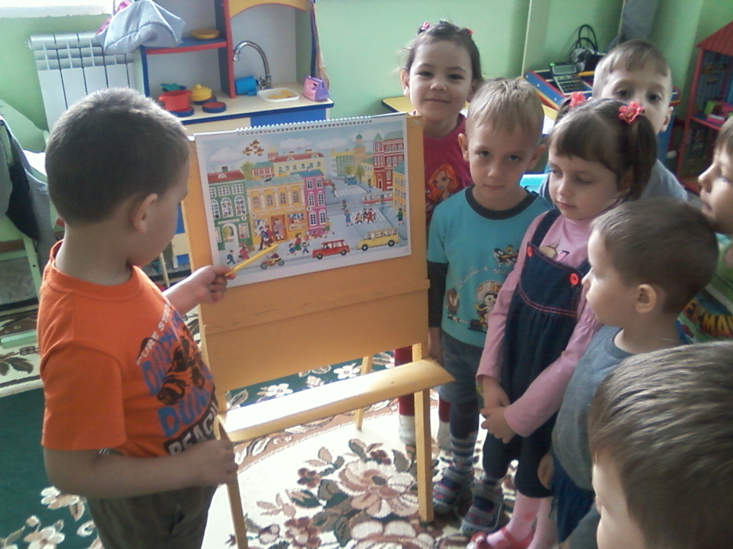

Список литературы:
- Новые педагогические и информационные технологии в системе образования / Под ред. Е.С. Полат. – М., 1999. – 75 с.
- ОБЖ. Средняя и старшая группы. Разработки занятий. Изд. 2-е переработанное. / Сост. М.А. Фисенко. – Волгоград: ИТД «Корифей», 2005. – 96с.
- Организация деятельности по формированию культурно-гигиенических навыков и этикета. Старшая и подготовительная группы. /Сост. О.И. Бочкарева. – ИТД «Корифей». – 96с.
- Правила дорожного движения для детей дошкольного возраста. / Сост. Н.А. Извекова, А.Ф. Медведева и др.; Под ред. Е.А. Романовой, А.Б. Малюшкина. – М.: ТЦ Сфера, 2005. – 64с.
- Проектная деятельность старших дошкольников / авт.-сост. В.Н. Журавлева. – Волгоград: Учитель, 2009. – 202 с.
- Свирская Л. Работа с семьей: необязательные инструкции: Методическое пособие для работников ДОУ. – М.: ЛИНКА ПРЕСС, 2007. – 176с.
- Симоненко В.Д., Жураковская В.М. Творческие проекты старшеклассников по технологии обработки ткани. – Брянск: Издательство Брянского гос. пед. университета, 1998. – 232с.
- Старцева О.Ю. Школа дорожных наук: Профилактика детского дорожно-транспортного травматизма. – М.: ТЦ Сфера, 2008. – 64с.
- Тебенева Т.Н. Проектная культура как часть профессионализма педагогов ДОУ. // Управление ДОУ. – 2007. - №1.
- Фаусек Ю.И. Детский сад Монтессори / Сост. С.И. Сумнительная, К.Е. Сумнительный – М.: Карапуз-Дидактика, 2007. – 240с.
- Хидтунен Е. Помоги мне стать самостоятельным. – М.: «Издательский Дом «ЮНИОН-паблик», 2005 г.
- Черепанова С.Н. Правила дорожного движения дошкольникоам. – М.: «Издательство Скрипторий 2003», 2008. – 80 с.

